Создаем панно «Аквариум» в технике оригами всей семьей!
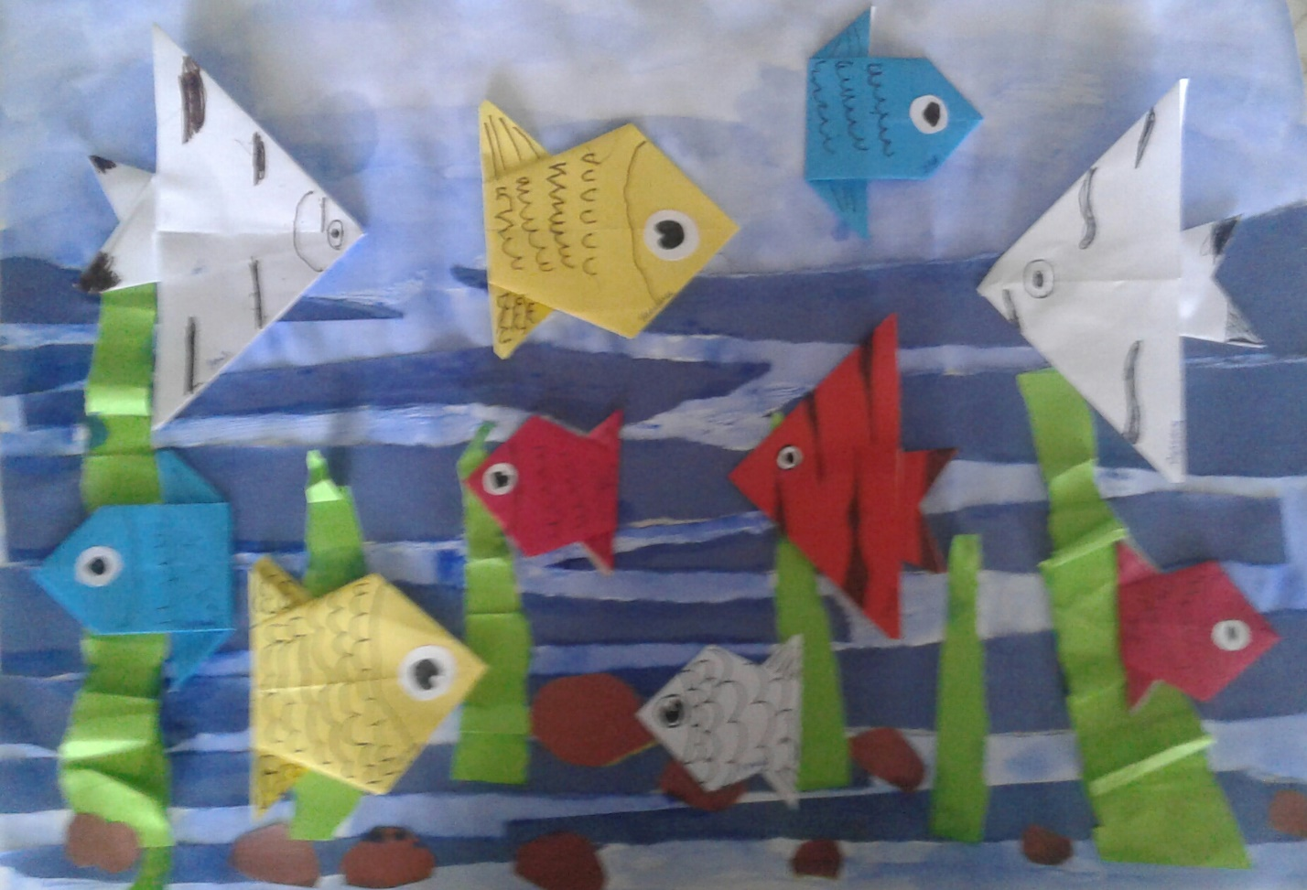
Оригами развивает у детей концентрацию, мелкую моторику, нестандартное мышление, математические способности. Вместе с руками тренируются память и логика ребенка, а полученный результат сможет порадовать его, дать возможность ощутить себя победителем.
Такое занятие станет увлекательным для всей семьи, мы предлагаем создать панно «Аквариум» всей семье сразу!
Для работы нам понадобится:
- Лист формата А3, для основы.
- Цветная бумага для фигурок оригами.
- Карандаши, фломастеры.
- Ножницы.
- Клей.
Этапы работы.
1. Вырезаем из бумаги разных цветов квадраты разной формы, для детей размером 15*15см, 13*13 см, 10*10 см, для взрослых можно взять квадраты меньшего размера, таким образом у вас получатся фигурки меньшего размера.

2. Складываем фигурки по схеме. Все схемы рыб – простые. Поэтому справиться с ними под силу будет и младшему и старшему поколению. Схемы смотрите в приложении 1.

3. Добавляем рыбкам чешуйки, плавники.

4. Приклеиваем всем рабкам глазки. Глазки можно нарисовать самим или распечатать. Смотрите приложение 2.

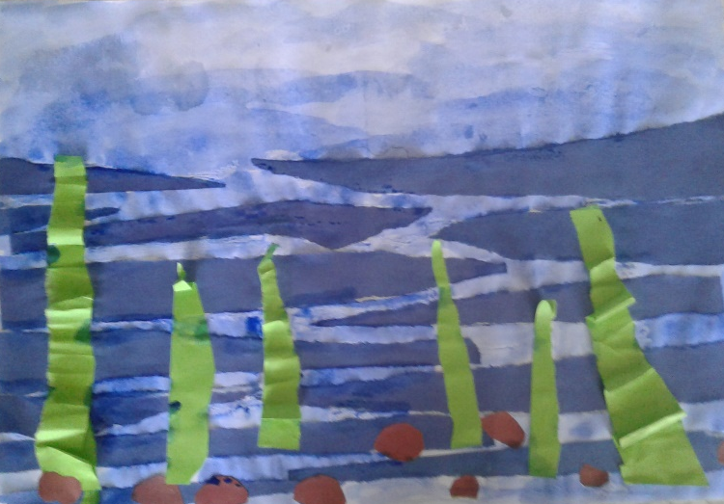
5. Подготавливаем фон. На лист формата А3(вместе с ребёнком!), методом обрывания бумаги готовим детали воды, водорослей, камней и т.п. Тонируем лист в синий цвет при помощи акварельных красок. Приклеиваем все детали.

- Выкладываем фигурки и приклеиваем их к основанию. Панно готово!

Приложение 1.
Схема «Рыбка»
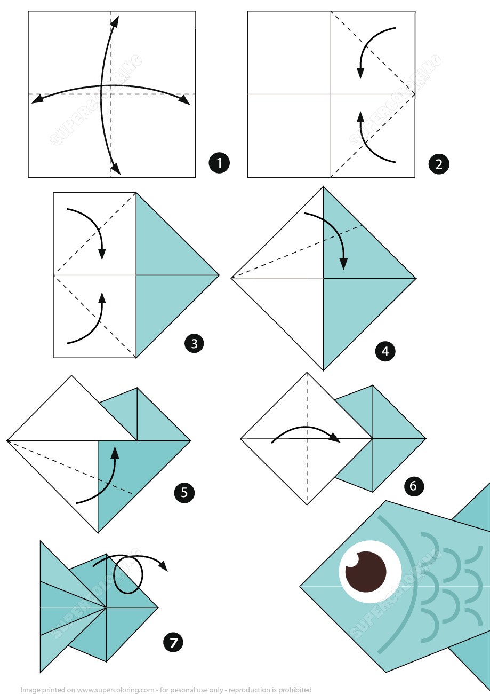

Схема «Рыба»

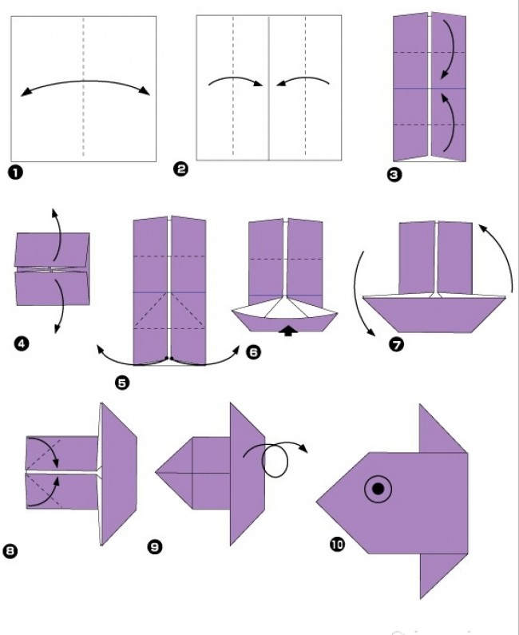

Схема «Скалярия»

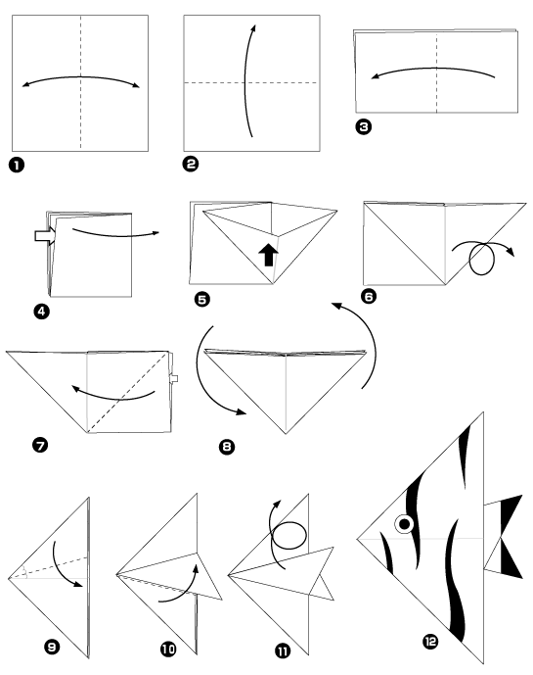

Приложение 2.
Глазки для рыб.

